歐付寶科技線上金流模組 For ECShop 2.XX 版
版本日期 | 版本 | 說明
2013/11/08 | 1.0 | 串接ALLPAY(ALL-IN-ONE)金流
2013/11/12 | 1.1 | 修改allpay_topupused.php的respond()if ($_REQUEST['RtnCode'] == '1' && $checkAmount == '1' && $res["TradeStatus"] == "1" && $res["TradeAmt"]==$_REQUEST['TradeAmt']) {{, if ($_REQUEST['RtnCode'] == '1' && $checkAmount == '1' && $res["TradeStatus"] == "1" && $res["TradeAmt"]==$_REQUEST['TradeAmt']) {,
2014/1/2 | 1.2 | 修改送出的MerchantTradeNo由原本的Log_ID改為Order_ID，原先的Log_ID改為放在ReturnURL後面用get方式傳遞

◎如果您尚未取得歐付寶特約商店資格,請來電 02-26550115歐付寶客服部
此金流模組包含的付費機制有：
1. 財付通(Tenpay)
2. 網路ATM(WEBATM)
3. ATM櫃員機(ATM)
4. 超商代碼繳費(CVS)
5. 超商條碼繳費(BARCODE)
6. 支付寶(Alipay)
7.儲值消費(TopUpUsed)
=========================================================================
一 . 前置準備確認

- 如果您使用的 PHP 是利用 Appserv 軟體所架設在 Windows 的環境，請參考以下說明將 curl 模組掛上
在 WINDOWS 的目錄下找到 php.ini 這個檔
用文字編輯程式(UltraEdit or EmEdit)編輯
找到其中的 extension=php_curl.dll 這一行去除前面的分號 ";"
然後儲存，若仍然無法啟動 curl 模組，可以按照下面步驟修正。
一、在 ..\AppServ\php5\ 下找到 libeay32.dll 及 ssleay32.dll。
二、在 ..\AppServ\php5\ext\ 下找到 php_curl.dll。
三、將上述三個檔案複製到 %windir%/system32 下。
四、重新啟動伺服器即可。

- 利用 Linux 系統來使用 PHP 的話也必需要確定 php 是否支援 curl 模組
- 歐付寶線上金流模組僅支援 UTF8 語系版本.
- 如果使用Allpay AIO 付款模組，請先上歐付寶後台設定您主機的IP。如下圖
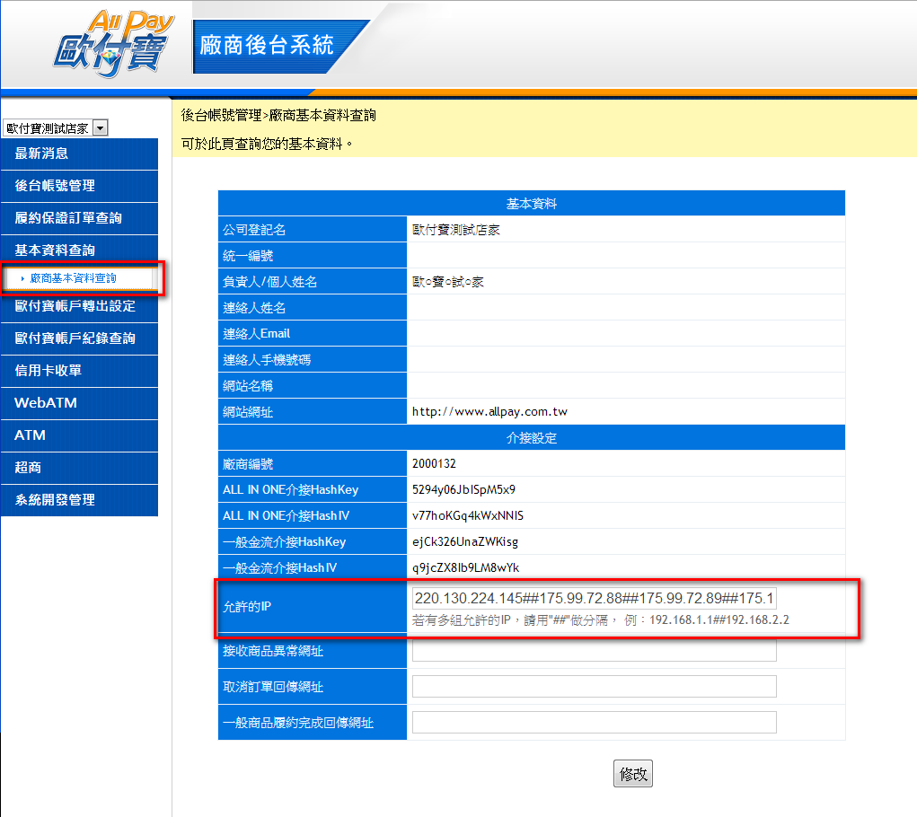
二.安裝模組
--------------------------------------------------------------------------------------
1.壓縮檔解開後會有兩個目錄如下
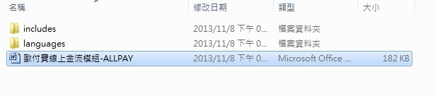
2.將此三個目錄內的所有檔案全部上傳至 ecshop 網站的根目錄

3.至此您便可以至 ecshop 後台【系統設置】->【支付方式】看到歐付寶金流的模組
4.選擇您想啟用的模組,並點選”安裝”,就可以進入編輯畫面
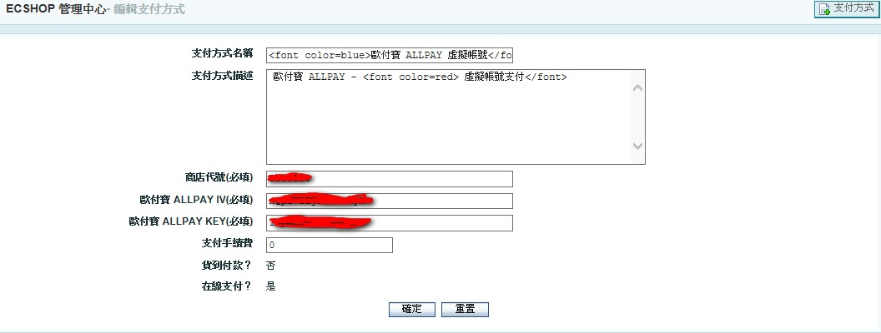
- 在商店代號處填入您在 歐付寶 所申請的商店代號及檢查碼後按入確定
PS:IV與KEY一定要填入,否則交易不會成功回傳
- 前台支付選項可看到
